VAVO scheikunde samenvatting H8 redoxreacties

Bij een redoxreactie vindt overdracht van elektronen plaats. Een reductor is een deeltje dat elektronen kan afstaan, een elektronendonor. Een oxidator is een deeltje dat elektronen op kan nemen, een elektronenacceptor.
Een redoxreactie is te herkennen door:
- Een ladingsverandering
- Er verdwijnt/ontstaat een element (tabel 40->elementen)
Alle verbrandingsreacties zijn redoxreacties, hierbij is zuurstof de oxidator.

Bij het opstellen van een redoxreactie worden de oxidator en reductor afzonderlijk genoteerd als halfreacties. Hierin staan ook de elektronen aangegeven die worden opgenomen of afgestaan. Voor een redoxreactie is zowel een reductor als oxidator nodig dus een halfreactie treedt nooit alleen op. Voor de totaalreactie worden de halfreacties opgeteld, waarbij de elektronen aan elkaar gelijk moeten zijn. In de totaalreactie worden de elektronen niet opgeschreven.

Bij een element of enkelvoudig ion kun je voorspellen of iets een reductor of oxidator is door te bedenken waar het betreffende deeltje in omgezet kan worden.

Een redoxreactie verloopt pas als de beginstoffen sterke oxidatoren en reductoren zijn dan de reactieproducten. Een oxidator en reductor op dezelfde regel wordt een redoxkoppel genoemd.

De sterkste oxidatoren staan linksboven in tabel 48, de sterkste reductoren staan rechts onderaan. Sommige oxidatoren hebben H⁺-ionen nodig om te reageren, de reactie vindt dan dus alleen plaats in zuur milieu. Je moet de oplossing hiervoor dan dus een beetje aanzuren. Als er OH⁻ nodig is, hebben ze dus een basisch milieu nodig.

Geconcentreerd salpeterzuur heeft als halfreactie:
NO₃⁻ (aq) + 2H⁺ (aq) + e⁻ → NO₂ (g) + H₂O(l)

Verdund salpeterzuur:
NO₃⁻(aq) + 4H⁺(aq) + 3e⁻ → NO(g) + 2H₂O(l)

Bij redoxreacties gaan de elektronen direct van de reductor naar de oxidator, de energie wordt dan niet nuttig gebruikt. In elektrochemische cellen zijn de oxidator en reductor van elkaar gescheiden. Via een geleidende draad wordt ervoor gezorgd dat de elektronen van reductor naar oxidator kunnen stromen en de reactie dus kan verlopen. De energie die vrijkomt bij de reactie kan dan als elektrische energie worden gebruikt. In een elektrochemische cel wordt chemische energie omgezet in elektrische energie.
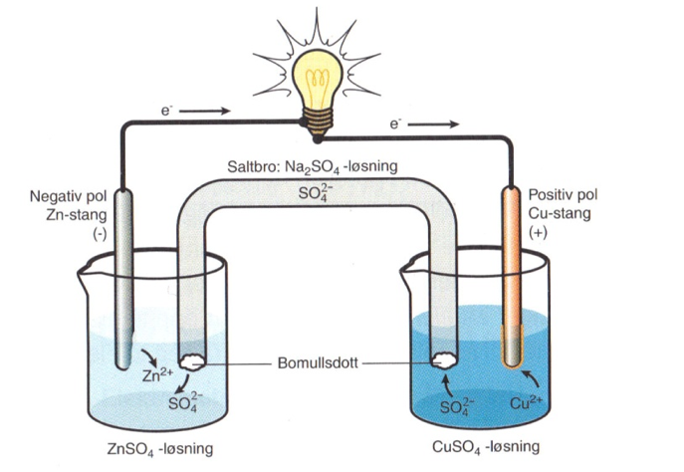

Daniellcel: elektrochemische cel. Het bestaat uit twee bekerglazen met daarin elk een redoxkoppel. Dit zijn de twee halfcellen. De twee metaalstaven worden elektroden genoemd en zijn via een voltmeter met elkaar verbonden door een stroomdraad. De metaalstaven zijn hier van zink en koper. De oplossing waar de elektroden zich in bevinden is geleidend. Een geleidende oplossing wordt elektrolyt genoemd. De stroomkring wordt verbonden via een zoutbrug. Dit is een U-vormige buis gevuld met een geconcentreerde zoutoplossing in een gelei (agaragar). In plaats van een zoutbrug kan ook een membraan of poreuze wand worden toegevoegd.
In halfcel 1 bevindt zich het redoxkoppel Zn/Zn²⁺, in halfcel 2 Cu/Cu²⁺.
Zn is de sterkste reductor en Cu²⁺ is de sterkste oxidator. Als de stroomkring gesloten is zal in halfcel 1 de halfreactie van de reductor plaatsvinden, in halfcel 2 de halfreactie van de oxidator.
De reductor levert elektronen en is dus de negatieve elektrode (minpool). Via de stroomdraad gaan de elektronen naar halfcel 2, de oxidator Cu²⁺ neemt ze op. In halfcel 1 is dan een teveel aan positieve lading (Zn²⁺) wat verholpen wordt door de negatieve ionen uit de zoutbrug (door ionenstroom). Het tekort aan positieve lading door het verdwijnen van Cu²⁺ wordt verholpen door de positieve ionen uit de zoutbrug.
Een elektrode die niet deelneemt aan de reactie maar wel zorgt voor elektronentransport wordt een onaantastbare of inerte elektroden genoemd.

Wegwerpbatterij: gebruikt voor apparaten die weinig energie verbruiken. Batterijen mogen niet bij het huisvuil worden weggegooid omdat er zware metalen in zitten die schadelijk zijn voor het milieu. In een alkalinebatterij is de oxidator MnO₂, de reductor zinkpoeder en KOH de elektrolyt. De oxidator en reductor zijn van elkaar gescheiden door een separator. De onderkant is van zink. De elektrode is een grafietstaaf.

Oplaadbare batterij: de elektrodereacties die hierin plaatsvinden zijn omkeerbaar. Als de batterij leeg is en hij wordt aangesloten op een externe spanningsbron, worden de elektrodereacties geforceerd de andere kant op te reageren, waardoor de beginstoffen weer ontstaan. Elektrische energie wordt zo weer omgezet in chemische energie. De batterij kan dan weer opnieuw gebruikt worden, de kwaliteit gaat wel achteruit.

Brandstofcel: In een brandstofcel kunnen de beginstoffen voortdurend worden toegevoerd, waardoor de cel nooit leeg is. Waterstof wordt meestal als brandstof gebruikt en reageert als reductor. Zuurstof is de oxidator.
Reductorsterkte heeft alles te maken met de edelheid van metalen. Edele metalen zijn zeer slechte reductoren, ze komen in zuivere vorm voor in de natuur.
Onedele metalen zijn redelijk sterke reductoren en kunnen met zuurstof uit de lucht reageren tot metaaloxiden. Aan het oppervlak van het metaal is dan meestal een oxidelaagje gevormd waardoor ze een mat uiterlijk hebben.
Zeer onedele metalen zijn hele sterke reductoren. Ze kunnen zelfs met de zwakke oxidator water reageren. Ze reageren met water en zuurstof waardoor ze niet als element voorkomen.
Onder 0 V is onedel, boven 0 V is edel.

Corrosie is het aantasten van metalen door stoffen uit de lucht. Bij de meeste stoffen is dit een oxide- of hydroxidelaagje. Het kan dienen als een afsluitende beschermlaag zodat de rest van het materiaal niet met zuurstof in contact kan komen. Corrosie van ijzer is roesten. Roest neemt een groter volume aan dan ijzer waardoor het van het metaal afbladdert. De aanwezigheid van zout of zuur versnelt roestvroming.

Lak of verf is de simpelste manier om ijzer te beschermen tegen roest. Dit heet dan de coating. Dit is passieve bescherming. Als er een beschadiging in deze laag ontstaat is het niet meer beschermd.
Een vorm van actieve bescherming is galvaniseren. Hierbij wordt een dun laagje van een ander metaal op het ijzer aangebracht. Dit kan door het voorwerp onder te dompelen in een bad met het gesmolten metaal.
Elektrolyse is een andere manier van galvaniseren, hierbij wordt het voorwerp in een zoutoplossing geplaatst waarin het aan te brengen metaal zit. Het voorwerp wordt op de negatieve pool van een spanningsbron aangesloten, de positieve pool op een inerte elektrode. Door de elektronenstroom wordt het voorwerp negatief geladen. De positieve metaalionen kunnen aan het oppervlak reageren. Bij elektrolyse wordt een redoxreactie door een externe spanningsbron geforceerd om te verlopen, waarbij de oxidator aan de negatieve pool reageert en de reductor aan de positieve pool.

Bij grote voorwerpen worden er op het staal opofferingsmetalen geplaatst. Dit zijn sterke reductoren dan het ijzer, de sterkste reductor reageert het eerst, dus die sterke reductor (bv zink) offert zich op voor het ijzer.

Gehaltebepalingen:
Het zichtbaar maken van het eindpunt gebeurt bij zuur-base titraties door middel van een indicator. Bij redoxreacties worden vaak gekleurde oplossingen gebruikt zodat je geen redox-indicator hoeft toe te voegen.
Kaliumpermanganaatoplossing heeft een diep paarse kleur. Tijdens de reactie ontkleurt de oplossing.
Kaliumdichromaatoplossing is feloranje gekleurd.
Joodwater is afhankelijk van de concentratie donkerbruin tot lichtgeel, bij toevoeging aan zetmeel ontstaat er een diep, blauwzwart gekleurd complex.

